Comparación de la producción del sistema de centrales hidráulicas en una Sala de paso SEMANAL vs. La misma Sala pero pasada a horaria.

Ruben Chaer – Montevideo 2/2/2015

Primero que nada hay que aclarar que en la sala de paso semanal, todas las centrales pueden EMPUNTAR la energía dentro de la semana lo que significa que tienen una capacidad de mover el uso del agua entre las horas de la semana. Esto es equivalente a tener un EMBALSE VIRTUAL con una capacidad de aproximadamente media semana.

Es así que si a la misma sala con Bonete representada con embalse y Baygorria, Palmar y Salto como centrales de pasada la simulo con paso semanal y con paso horario, en la corrida de paso horario se pierde la capacidad de mover la energía entre las horas y por tanto se puede perder la capacidad de evitar ciertos vertimientos. También se pierde la posibilidad de llevar la energía al poste de mayor valor. Es de esperar entonces que la producción de energía sea levemente diferente entre ambas corridas. Los menores Vertimientos de la Semanal parecerían apuntar a que sea mayor la producción en la Sala de paso semanal, pero la capacidad de EMPUNTAR buscando mejores precios hace que las pérdidas por caudal erogado castiguen la producción, con lo cuál a priori no es posible saber cuál de las dos salas dará mayor producción.

Como forma de comparar los resultados se muestran los valores PROMEDIOS SEMANALES de POTENCIA y de APORTES PROPIOS a todas las centrales.
También se muestra el promedio de potencia de las centrales del Río Negro en forma complexiva.

La tabla 1 Muestra los MW medios semanales sobre una simu lación de 2 años de duración con 100 crónicas sintéticas. Como se pude apreciar, en el total de generación, la Sala con paso semanal tiene un 0.53% más de generación que la misma sala con paso horario.

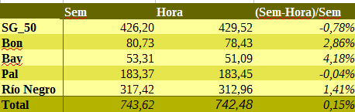Tabla 1: MW medios semanales.
Es claro que la diferencia está dentro de los errores de precisión de la herramienta.

Salto Grande 50% de Uruguay.

Rio Negro POTENCIAS MEDIAS SEMANALES.

Rio Negro Aportes Propios Medios Semanales.

